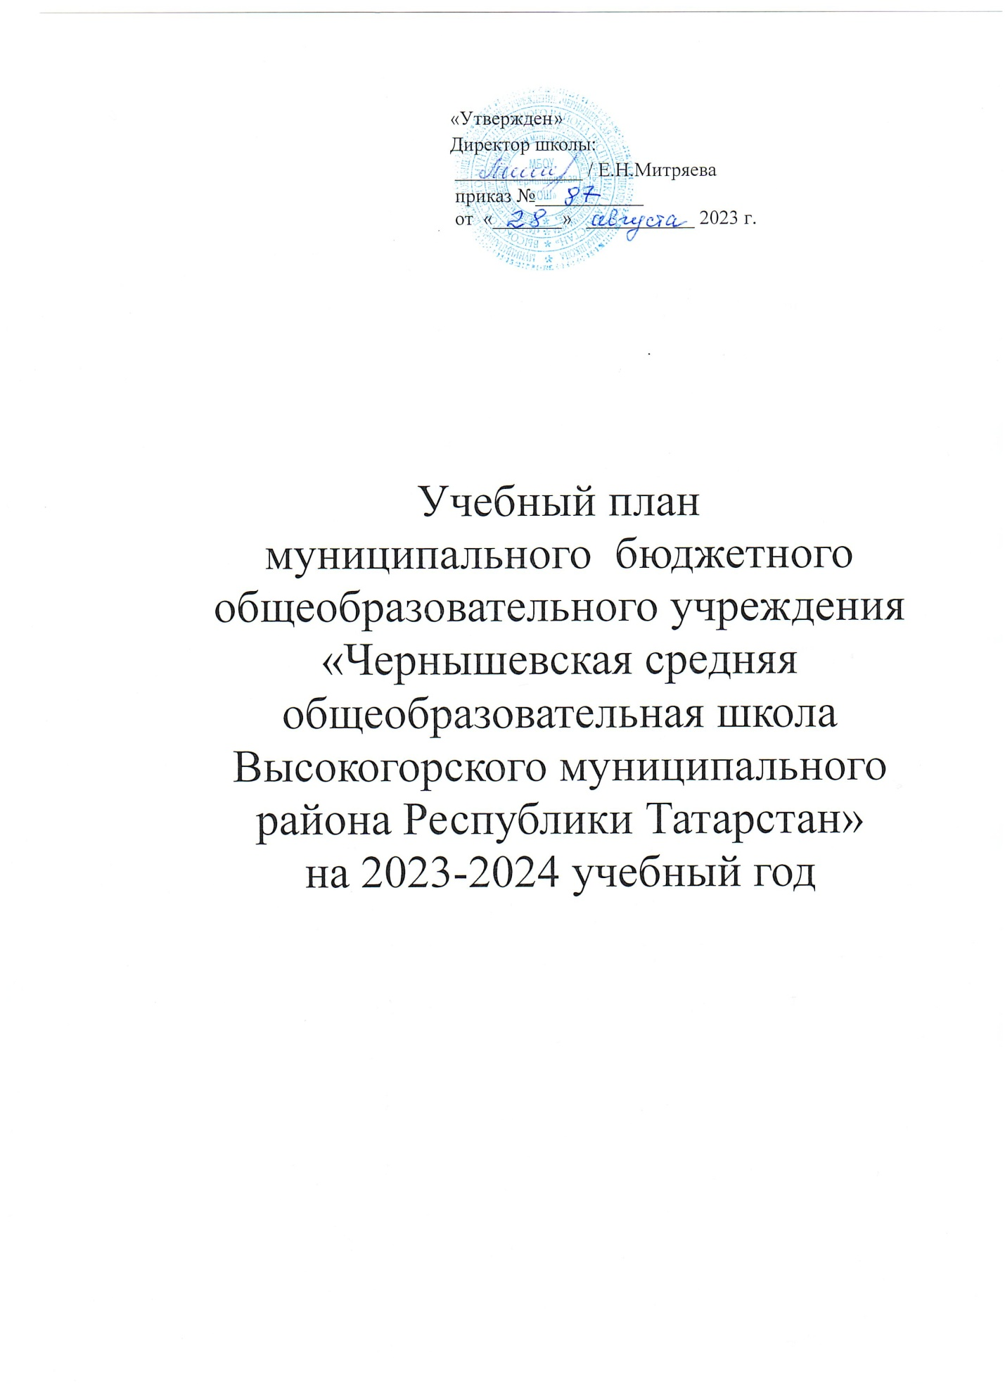 Пояснительная записка
к учебному плану 10/11 классов, реализующему ФГОС СОО
МБОУ «Чернышевская средняя общеобразовательная школа Высокогорского муниципального района Республики Татарстан»
на 2022/2023; 2023/2024 учебные годы

Учебный план составлен на основе:
- Федерального закона от 29.12.2012 N 273-ФЗ "Об образовании в Российской Федерации";
- Федерального государственного образовательного стандарта среднего общего образования, утвержденного приказом Министерства образования и науки Российской Федерации от 17.12.2010г. № 1897;
- Порядка организации и осуществления образовательной деятельности по основным общеобразовательным программам – образовательным программам начального общего, основного общего и среднего общего образования, утвержденного приказом Министерства образования и науки Российской Федерации от 30.08.2013г. № 1015;
- Закона Российской Федерации от 25.10.1991 № 1807-1 (ред. От 12.03.2014) «О языках народов Российской Федерации»;
- федерального перечня учебников, рекомендованных и допущенных к использованию в образовательном процессе в образовательных организациях, реализующих образовательные программы общего образования и имеющих государственную аккредитацию;
- СанПиН 2.4.3648-20 «Санитарно-эпидемиологические требования к условиям и организации обучения в общеобразовательных учреждениях» (от 28 января 2021 года № 28);
- Закона Республики Татарстан (от 22.07.2013 № 68- ЗРТ) «Об образовании»;
- Закона Республики Татарстан (от 08.07.1992 № 1560- XII) «О государственных языках Республики Татарстан и других языках в Республике Татарстан»;
- Образовательной программы по ФГОС СОО МБОУ «Чернышевская СОШ».
Учебный план составлен на основе примерного учебного плана для 10/11 классов образовательных организаций Российской Федерации, реализующих программы среднего общего образования, состоит из двух частей – обязательной части и компонента образовательного учреждения.
Приоритетами при формировании учебного плана уровня среднего общего образования в школе являются:
- защита учащихся от перегрузок и сохранение их психологического и физического здоровья;
- интересы учащихся при выборе профиля;
- преемственность образовательных программ на разных уровнях общего образования.
Содержание и структура образовательной программы, реализуемой посредством данного учебного плана, обусловлена статусом школы, как средняя общеобразовательная школа.
За основу учебного плана реализуемого на уровне среднего общего образования взят примерный учебный план универсального профиля для 10-11 классов. Учебный план составлен на 2 года обучения с начала формирования класса с одновременным ознакомлением обучающихся и их родителей с учебным планом и двухлетней программой обучения.
Базовые общеобразовательные учебные предметы – учебные предметы федерального компонента, направлены на завершение общеобразовательной подготовки обучающихся.
На преподавание учебного предмета «Физическая культура» отведено по 3 часа в неделю.
Введен как отдельный учебный предмет «Астрономия», направленный на изучение достижений современной науки и техники, формирование основ знаний о методах и результатах научных исследований, фундаментальных законах природы небесных тел и Вселенной в целом.
Часы вариативной части (компонент образовательного учреждения)
в 11 классе представлены предметами:
- русский язык – на повышенном уровне.
Для обеспечения индивидуальных образовательных потребностей учащихся в соответствии с их дальнейшим профессиональным выбором введены элективные курсы:
- Решение финансово-экономических задач – 1 час в неделю;
- Формирование финансовой грамотности – 1 час в неделю;
- Геология для всех.
На региональный компонент отводится по 2 часа в 10-11 классах на предмет «Родной язык» и «Родная литература».
Продолжительность учебного года в 11 классе – 34 недели. Продолжительность урока – 45 минут. В соответствии с Санитарно-эпидемиологическими правилами и нормами (СанПин № 2.4.3648-20) установлена 6-дневная учебная неделя.
Учебный план полностью обеспечен программно-методическими пособиями, учебниками и учебно-методической литературой.

Учебный план МБОУ «Чернышевская СОШ», реализующего в 2022-2023/ 2023-2024 учебных годах основные образовательные программы среднего общего образования в соответствии с ФГОС СОО для 10-11 классов.
Предметная область | Учебный предмет | Уровень | Число недельных учебных часов на два года обучения |  | Всего
Предметная область | Учебный предмет | Уровень | 10 класс | 11 класс | Всего
Русский язык и литература | Русский язык | У | 3 | 3 | 6
Русский язык и литература | Литература | Б | 3 | 3 | 6
Родной язык и родная литература | Родной язык | Б | 1 | 1 | 2
Родной язык и родная литература | Родная литература | Б | 1 | 1 | 2
Иностранные языки | Иностранный язык (английский) | Б | 3 | 3 | 6
Общественные науки | История | Б | 2 | 2 | 4
Общественные науки | Обществознание | Б | 2 | 2 | 4
Математика и информатика | Математика: алгебра и начала математического анализа, геометрия | У | 6 | 6 | 12
Естественные науки | Астрономия | Б | 1 | - | 1
Естественные науки | Биология | Б | 1 | 1 | 2
Физическая культура, экология и основы безопасности жизнедеятельности | Физическая культура | Б | 3 | 3 | 6
 | Основы безопасности жизнедеятельности | Б | 1 | 1 | 2
Всего: |  |  | 27 | 26 | 53
Индивидуальный проект |  | Б | 1 | 1 | 2
Курсы и предметы по выбору общеразвивающей направленности: | Культура речи | КВ | 1 | 1 | 2
 | Формирование финансовой грамотности | КВ | 1 | 1 | 2
 | Геология для всех | КВ | - | 1 | 1
 | Решение финансово-экономических задач | КВ | - | 1 | 1
 | География | ПВ | 1 | 1 | 1
 | Химия | ПВ | 2 | 2 | 2
 | Физика | ПВ | 2 | 2 | 4
 | Экология | ПВ | 1 | - | 1
 | Информатика | ПВ | 1 | 1 | 2
Всего: |  |  | 10 | 11 | 21
Всего: |  |  | 37 | 37 | 74

Формы организации промежуточного контроля.
Промежуточная аттестация учащихся 10-11 классов регламентируется в соответствии с п.2 Федерального Закона «Об образовании в Российской Федерации» от 29 декабря 2012 года № 273- ФЗ и локальным нормативно-правовым актом «Положение о промежуточной аттестации обучающихся». Промежуточная аттестация проходит в следующих формах: контрольная работа, срез знаний, тестирование, диктант, изложение, зачет и др.

Классы/  предметы | 10 | 11
Русский язык | С /Г | С /Г
Литература | Т /Г | Т /Г
Родной язык | К/Р /Г | К/Р /Г
Родная литература | Т /Г | Т /Г
Иностранный язык (английский язык) | Т /Г | Т /Г
Математика | К/Р /Г | К/Р /Г
Информатика и ИКТ | ПР/Р /Г | ПР/Р /Г
История (включая Историю татарского народа и Татарстана) | Т /Г | С/Р /Г
Обществознание (включая экономику и право) | Т /Г | Т /Г
География | Т /Г | Т /Г
Физика | К/Р /Г | К/Р /Г
Химия | К/Р /Г | К/Р /Г
Биология | Т /Г | Т /Г
Основы безопасности жизнедеятельности | Т /Г | Т /Г
Физическая культура | В/Н /Г | В/Н /Г
Астрономия | Т /Г
Экология | Т/ Г

Примечание:
К/Р- контрольная работа
ПР/Р – практическая работа
С/З – срез знаний
Т-тестирование
Т/Р – творческая работа
И- Изложение
С- сочинение
В/Н – выполнение нормативов
П/Р- проектная работа
С/Р – самостоятельная работа
Г/ О – годовая оценка

Реализация данного учебного плана предоставляет возможность получения стандарта образования всеми учащимися, позволяет достигнуть цели основной образовательной программы всеми учащимися, позволяет достигнуть цели основной образовательной программы школы, удовлетворить социальный заказ родителей, образовательные запросы и познавательные интересы учащихся.
Таким образом, учебный план школы:
- обеспечивает реализацию программ начального общего, основного общего образования;
- обеспечивает федеральный, региональный и компонент образовательной организации;
- создает условия для успешной самореализации и самоопределения учащихся;
- обеспечивает выполнение социального заказа.

Учебный план школы на 2023-2024 учебный год полностью обеспечен кадрами и учебно-методическим комплексом.

Учебный план рассмотрен и обсужден на педагогическом совете.
Протокол № 1 от 24 августа

